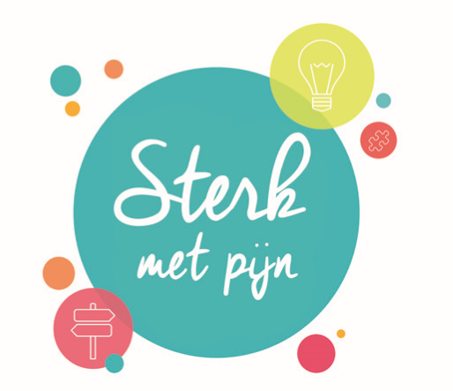

**Tips voor jou en je omgeving**

**Wat doe je om samen zo goed mogelijk met de pijn om te gaan?**

|  |
| --- |
|  |